**Міністерство освіти і науки України**

**Харківський національний університет радіоелектроніки**

**Кафедра Інформатики**

**Звіт**

з лабораторної роботи №3

з дисципліни *«Програмування»*

*Виконав:*

Самченко С. О.

*Перевірив:*

Бродецький Ф.А.

Харків

2020

**Варіант №21**

21. Ввести список українських футбольних команд і у ньому “Шахтар” поміняти місцем з “Динамо”.

**Команди для вводу:** Dynamo, Vorskla, Kolos, Shakhter, Alexandria

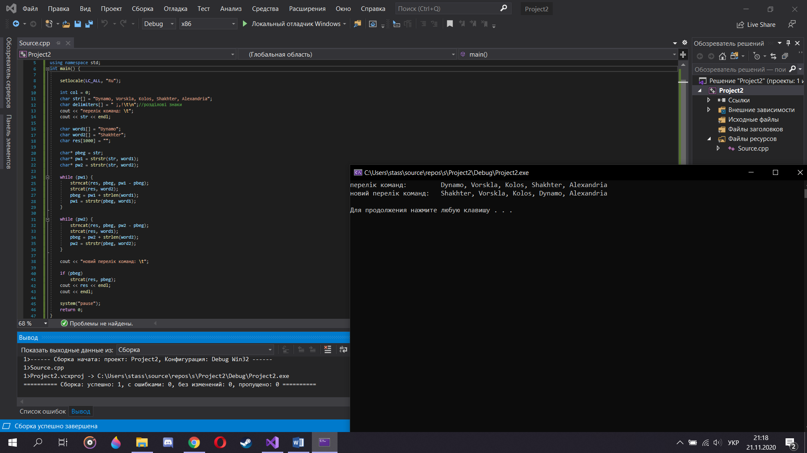

**↓ Код ↓**

#define _CRT_SECURE_NO_WARNINGS

#include <iostream>

#include <stdlib.h>

#include <string.h>

using namespace std;

int main() {

setlocale(LC_ALL, "Ru");

int col = 0;

char str[] = "Dynamo, Vorskla, Kolos, Shakhter, Alexandria";

char delimiters[] = " ;,!\t\n"; //розділові знаки

cout << "перелiк команд: \t";

cout << str << endl;

char word1[] = "Dynamo";

char word2[] = "Shakhter";

char res[1000] = "";

char* pbeg = str;

char* pw1 = strstr(str, word1);

char* pw2 = strstr(str, word2);

//переміщення першого слова

while (pw1) {

strncat(res, pbeg, pw1 - pbeg);

strcat(res, word2);

pbeg = pw1 + strlen(word1);

pw1 = strstr(pbeg, word1);

}

//переміщення другого слова

while (pw2) {

strncat(res, pbeg, pw2 - pbeg);

strcat(res, word1);

pbeg = pw2 + strlen(word2);

pw2 = strstr(pbeg, word2);

}

cout << "новий перелiк команд: \t";

if (pbeg)

strcat(res, pbeg);

cout << res << endl;

cout << endl;

system("pause");

return 0;

}